

Proyecto integrador DIW

Adrián Gutierrez Usoz



15 de febrero de 2024

1. **Accesibilidad**

* El usuario nunca se quedará estancado en una pagina ya que tiene enlaces a todas las paginas desde cualquiera de ellas.

Página Principal



Perfil y detalles



Creación de carrera



LandingPage

Registro de usuario

También podrá cerrar sesión o dirigirse al perfil desde cualquiera de las páginas:

* Añado atributos “**alt”** y “**title**” a las fotos para que en caso de que estas no se carguen, aporten información sobre lo que pretendían mostrar al usuario.
* Para los enlaces hago que cuando el usuario pase por encima se dé cuenta visualmente de que ahí había algo



* Hago un uso correcto de margin y padding para separar las cosas cuando sea necesario, evitando así saltos de línea con HTML
* Uso de maquetación flexible flex y grid para que la pagina sea responsiva.
* Pongo solo un h1 descriptivo por página para hacer saber al usuario rápidamente sobre qué va, más allá de los distintos encabezados de los niveles restantes para dar información de distintos tipos.
* Cada página tiene un título que hará saber al usuario en que página se sitúa dentro de la aplicación.

 

  

* Las modales tienen un color que contrasta con el fondo para que así al usuario le sea fácil diferenciarlas, al igual que con los textos, todo están con colores que le permita al usuario distinguirlo claramente del fondo y así evitar confusiones o complicaciones a la hora de leerlo.

* En este caso, para los formularios, no se han aplicado atributos que hagan mas ligeros rellenar el formulario, ya que como con JavaScript anulamos las validaciones que hace HTML, no los he puesto.

En los formularios, también hago que se dibuje de otro color el elemento que puede rellenar, cuando pase el ratón por encima, para aplicar mas contraste como se puede ver en la captura anterior o en estas dos:

Pagina de detalles para modificar la carrera.

Creación de carrera

* El usuario cuando entre a la aplicación lo primero que va a ver va a ser un carousel de imágenes para llamar su atención, y podrá pasar las imágenes el mismo o dejar que se cambien cada 10 segundos, lo que aporta dinamismo y atracción a la página.

* Por último, adjunto aquí imágenes donde se puede ver la validación de css realizada para cada archivo css, gracias a W3:

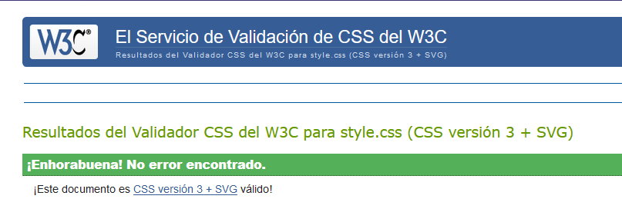

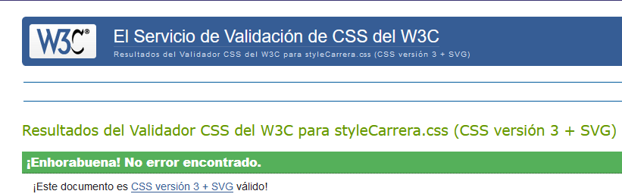

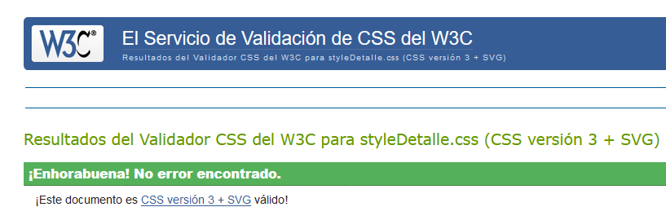

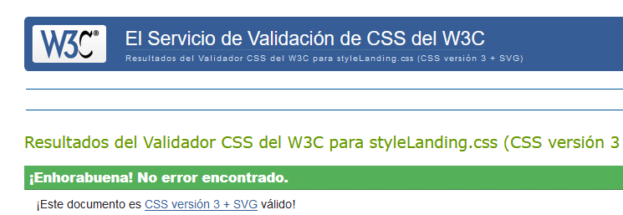

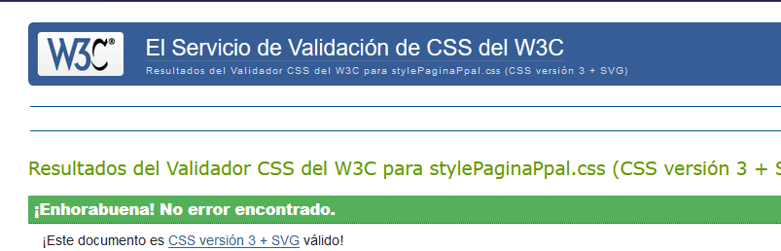

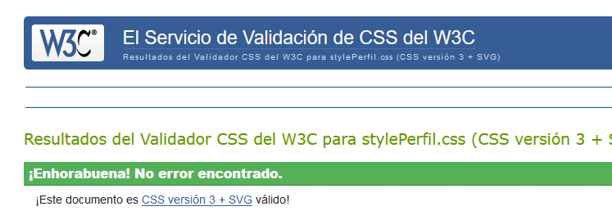

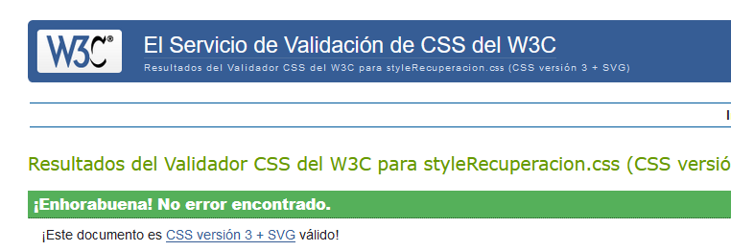

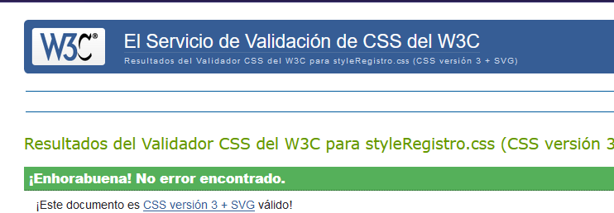

1. **Usabilidad**

Para una mayor usabilidad del usuario a la hora de navegar por la página hago:

* Uso de iconos fácilmente reconocibles para que el usuario al verlos sepa que es lo que quieren decir sin necesidad de leer el texto correspondiente, o incluso iconos que no tienen texto pero si funcionalidad como son el mapa de la pagina principal y el corazón para mostrar las carreras favoritas, o el corazón de la página de detalles.

 Corazón para mostrar favoritas  Mapa página principal

Corazón página de detalles

También hay iconos fácilmente reconocibles como los paginadores

o los distintos iconos con sus leyendas en el mapa y los datos de cada carrera.

Iconos para indiciar que hay desplegables:

O limpiar filtros:



Por ultimo los iconos de las redes sociales en todos los footers: 

y del inicio de sesión



* Todas las modales o paginas en las que no quiera entrar podrá salir ya sea dándole a otro enlace del header, al botón de cancelar, o al icono de cerrar

Para aportar mas seguridad y evitar que un usuario elimine una carrera sin querer, he hecho que tenga que dar click como mínimo 2 veces así no podría suceder que le dé al botón de confirmar la eliminación de la cuenta sin querer (missclick).

* Para aportar mayor diferenciación visual he hecho que todas las modales de confirmación para eliminar o modificar datos tengan en verde la opción que el usuario quería realizar al dar al botón, y en rojo la opción que el usuario no quería y así poder volver atrás
* Hago uso de modales para que así sea más fácil reconocer para el usuario donde esta
* En todas las paginas hay un acceso directo a la página principal (siempre que el usuario haya iniciado sesión) y si no ha inicio sesión, ese enlace le llevara a la landing page.
* Muestro mensajes de error cuando no se ha podido realizar una acción satisfactoriamente o cuando no esta introduciendo un dato correctamente en un formulario.
* He intentado que no hay espacios vacíos en las páginas donde el usuario quiera ver información, salgo en aquellas donde hay formularios ya que todas siguen la misma línea y estética, salvando siempre de sobrecargar la página de información y que le resulte desagradable al usuario. Dichos elementos pretenden seguir un orden lógico semejante al de escritura, ya que es el orden que hacemos siempre que vemos algo inconscientemente.
* El navegador podrá navegar fácilmente por la web sin necesidad de ratón.
* En las ventanas modales he hecho uso de sombras muy grandes para que al usuario le dé sensación de profundidad y así sentir que está en otro apartado y que se centre solo en él, para lo que también ennegrezco el fondo.

1. **Guía de estilos**

Se pueden ver en el Figma. Es importante destacar que lo mostrado en Figma dista en algunos aspectos leves sobre el resultado final, debido a que algunas opciones propuestas se vieron que no eran viables o se decidió que podían mejorar.

1. **MockUp y Sketch**

Se adjuntarán junto a este archivo todos los relacionados con la creación del proceso previo al Prototipado.